Martes

Espalda

Pecho

Bíceps

Jalón abierto al pecho 6 repeticiónes aumentando peso 8 repeticiónes con tu último peso sosteniendo 2 segundos abajo 4 series

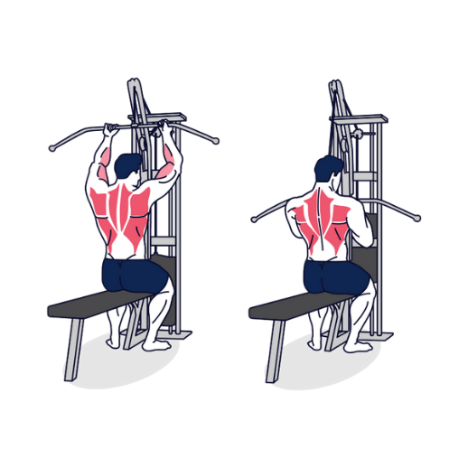

Jalón cerrado con barra de triángulo 6 repeticiónes aumentando peso 8 sosteniendo 2 segundos abajo

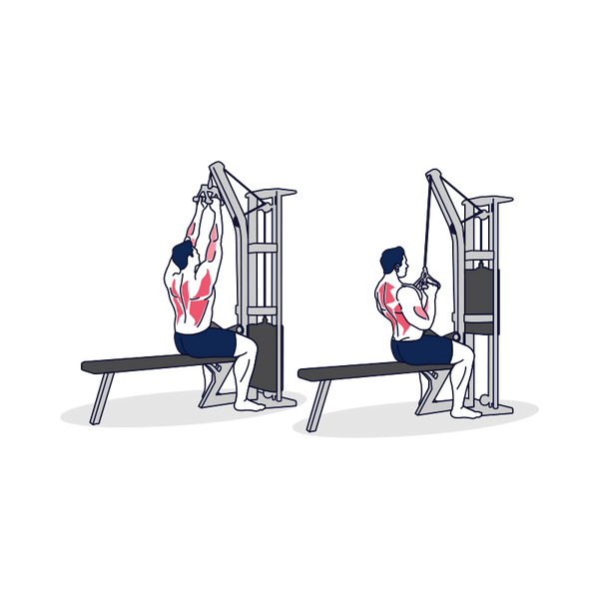

Remo con barra

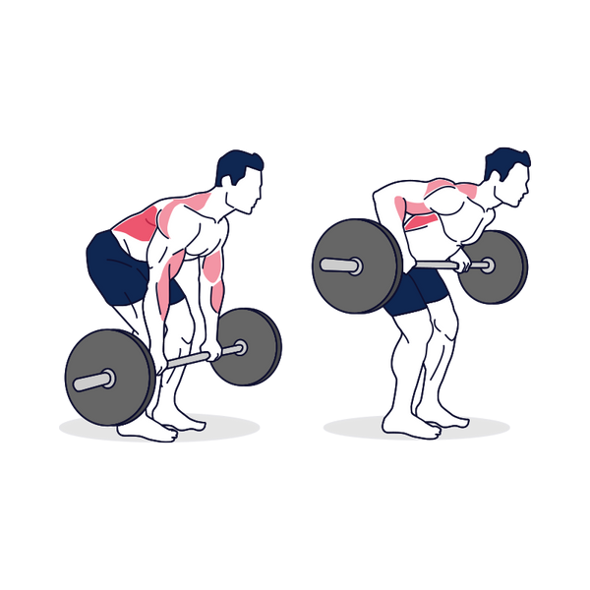6 repeticiónes aumentando peso 8 repeticiónes con tu último peso sosteniendo 2 segundos arriba 4 series

Remo con mancuerna en el banco

6 repeticiónes aumentando peso 8 repeticiónes con tu último peso sosteniendo 2 segundos arriba

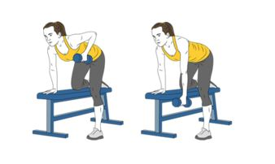

Press en el banco plano con barra 6 repeticiones Con peso 8 repeticiónes con peso medio Sosteniendo 2 segundos abajo 4 series

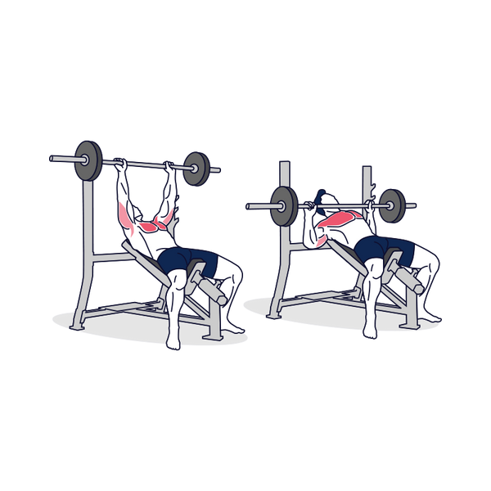

Predicador con mancuerna a una mano

8 repeticiónes con tu último peso 6 repeticiónes con tu último peso 4 series

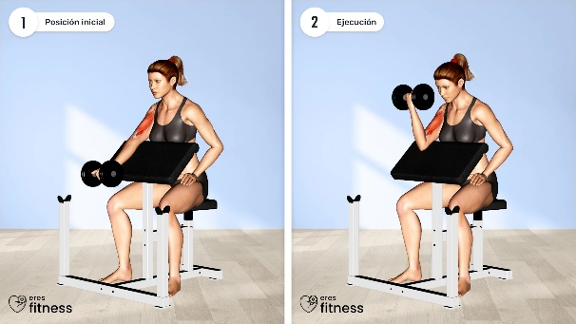

Flexión con barra z 8 repeticiónes con tu último peso 6 repeticiónes aumentando peso 4 series

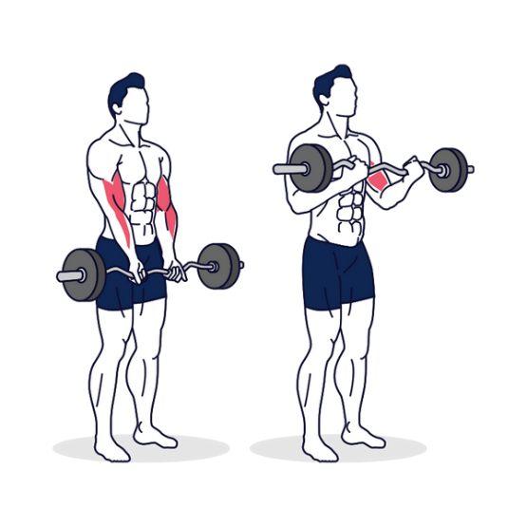

Martillo para bíceps con mancuerna 8 repeticiónes con tu último peso 6 repeticiónes aumentando peso 4 series

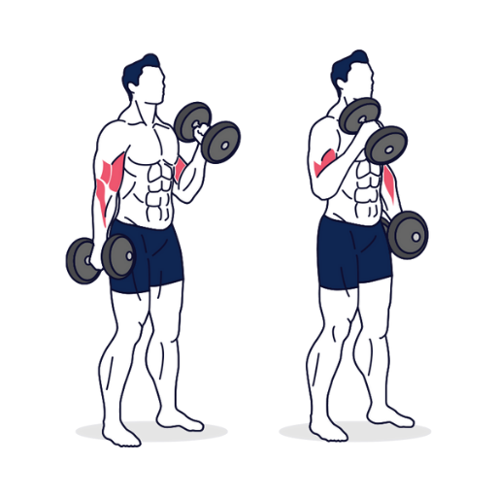

Flexión con cuerda para bíceps en polea baja

8 repeticiónes con tu último peso 6 repeticiónes aumentando peso 4 series

